现在公司服务器为：远程连接地址：10.20.1.129
密码：skcl@2013
sqlserver2005数据库：账户：sa
密码：skcl@2013

1） LS_PICTURES-表

Column Name | ExtendedType | Not Null | Default | Description
id | int | True |  | 唯一标识符
camera_id | varchar(50) | False |  | MAC地址
picture_name | varchar(400) | False |  | 图片名称
road | varchar(100) | False |  | 违章地点
direction | varchar(50) | False |  | 行驶方向
dept_id | varchar(2) | False |  | 备用
district | varchar(50) | False |  | 备用
img_cls | int | True | ((0)) | 备用
car_id | varchar(50) | False |  | 车牌号
flag | bit | True | ((0)) | 图片是否全部收取
flag1 | bit | True | ((0)) | 本条记录是否处理：0：未处理，1：已处理
captrue_serial_num | varchar(50) | False |  | 抓拍流水号
license_color | varchar(50) | False |  | 车牌颜色
recieve_picture_nums | int | True | ((0)) | 接受图片数量
collect_date1 | datetime | False |  | 图片1抓拍时间
collect_date2 | datetime | False
collect_date3 | datetime | False
collect_date4 | datetime | False
collect_date5 | datetime | False
collect_date6 | datetime | False
collect_date7 | datetime | False
collect_date8 | datetime | False
recieve_begin_time1 | datetime | False |  | 图片1开始接收时间
recieve_begin_time2 | datetime | False |  | 图片2开始接收时间

recieve_begin_time3 | datetime | False |  | 图片3开始接收时间
recieve_begin_time4 | datetime | False |  | 图片4开始接收时间
recieve_begin_time5 | datetime | False |  | 图片5开始接收时间
recieve_begin_time6 | datetime | False |  | 图片6开始接收时间
recieve_begin_time7 | datetime | False |  | 图片7开始接收时间
recieve_begin_time8 | datetime | False |  | 图片8开始接收时间
recieve_time1 | datetime | False |  | 图片1接收时间
recieve_time2 | datetime | False
recieve_time3 | datetime | False
recieve_time4 | datetime | False
recieve_time5 | datetime | False
recieve_time6 | datetime | False
recieve_time7 | datetime | False
recieve_time8 | datetime | False
gps_x1 | varchar(50) | False |  | 图片1， x方位
gps_x2 | varchar(50) | False
gps_x3 | varchar(50) | False
gps_x4 | varchar(50) | False
gps_x5 | varchar(50) | False
gps_x6 | varchar(50) | False
gps_x7 | varchar(50) | False
gps_x8 | varchar(50) | False
gps_y1 | varchar(50) | False |  | 图片1，y方位
gps_y2 | varchar(50) | False
gps_y3 | varchar(50) | False
gps_y4 | varchar(50) | False
gps_y5 | varchar(50) | False
gps_y6 | varchar(50) | False
gps_y7 | varchar(50) | False
gps_y8 | varchar(50) | False
car_distance1 | varchar(50) | False |  | 图片1车距
car_distance2 | varchar(50) | False
car_distance3 | varchar(50) | False
car_distance4 | varchar(50) | False
car_distance5 | varchar(50) | False
car_distance6 | varchar(50) | False
car_distance7 | varchar(50) | False
car_distance8 | varchar(50) | False
speed1 | varchar(50) | False |  | 图片1车速
speed2 | varchar(50) | False
speed3 | varchar(50) | False
speed4 | varchar(50) | False
speed5 | varchar(50) | False
speed6 | varchar(50) | False
speed7 | varchar(50) | False
speed8 | varchar(50) | False
data_direction | varchar(50) | False |  | 数据流向
handle_time | datetime | False |  | 本记录处理时间
create_time | datetime | False |  | 本记录创建时间
backup1 | varchar(50) | False |  | 备用
backup2 | varchar(50) | False |  | 备用
backup3 | varchar(50) | False |  | 备用
backup4 | varchar(50) | False |  | 备用

2)tbl_heartbeatinfo
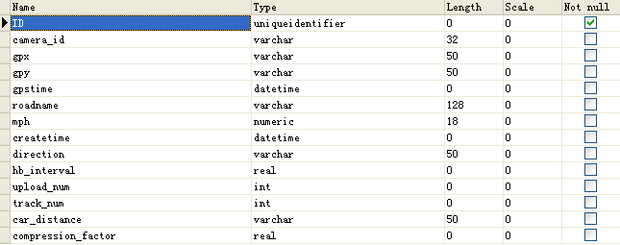
Field | Type | Default | Not null
ID | uniqueidentifier |  | True
camera_id | varchar(32) |  | False
gpx | varchar(50) |  | False
gpy | varchar(50) |  | False
gpstime | datetime |  | False
roadname | varchar(128) |  | False
mph | numeric(18) |  | False
createtime | datetime |  | False
direction | varchar(50) |  | False
hb_interval | real |  | False
upload_num | int |  | False
track_num | int |  | False
car_distance | varchar(50) |  | False
compression_factor | real |  | False

3) tbl_heartbeatinfo_new
同tbl_heartbeatinfo

